Тема:

Новостной сайт. Перенос с Drupal 7 на Nest.js + Next.js. Весь серверный функционал в Docker.

Автор: Мельников Вячеслав Юрьевич

Цели, процесс, перечень технологий:
Новостной сайт rostof.ru ("Ростов Официальный") реализован на платформе Drupal версии №7, серверная платформа Centos 7.
Предпосылки:
1. Изменились требования со стороны поисковых систем, возникли новые бизнес-идеи, требуется оптимизация ресурсов. В 2021 году заканчивается поддержка 7 версии Drupal.
Всё это натолкнуло меня на идею не просто перейти на новую версию Drupal, но и полностью уйти от "монолита", который не только затрудняет развитие отдельно взятого функционала,
но и часто просто блокирует возможность реализации новой идеи всилу плотной связанности отдельных блоков системы в рамках ядра Drupal.
Отмечу также, что попытки обойти ядро в целях упрощения разработки (что часто делают новички или не добросовестные разработчики),
всегда приводят к серъёзным последствиям в развитии любого Drupal - проекта (потеря безопасности, блокировка обновления с потерей функционала).
При этом стоит отметить, что переход на Drupal8 является серъёзной задачей, в отличии от дальнейшего обновления на версию 9, где реализован упрощённый update. Заканчивая тему Drupal, хочется обратить внимание на реализацию «из коробки» в версиях, начиная с 8 такой технологии: «headless (иногда ещё его называют decoupled) Drupal». В таком подходе Drupal используют как серверную часть с админкой для реализации REST. Причём сохраняется возможность использования Views. Данные через JSON получает фронтенд, реализованный на React, Angular или ещё как угодно...
Именно этот подход реализован мною через модуль на 7 версии Drupal.
В результате стала доступна выборка данных не только по оддельным нодам (статьям), но и возможность агрегирования любых данных на стороне старой системы для передачи в новую систему.
2. Для сохранения показателей SEO, возникла необходимость в серверном рендеренге (SSR). Рассматривался вариант Gatsby (SSG), но остановился на Nest.js, как более гибком и универсальном решении.
3. С целью использования одного языка для всей системы (JavaScript (TypeScript)), выбран стэк: Nest.js + Next.js + Ionic (или React Native для мобильных приложений).
4. На сервере использование Docker даёт возможность гибкой перестройки,
быстрого переноса и замены функционала. Кроме этого, индивидуалтные особенности условий предоставления серверных ресурсов, склоняют к преимуществам такой мобильности.

Что получилось:
- Разработан базовый функционал серверной части на Nest.js / MongoDB
- JWT – авторизация с проверкой имеющейся в базе электронной почты при регистрации
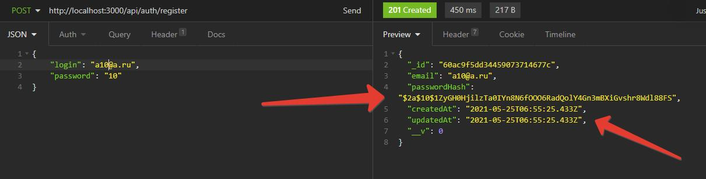
- Создание, удаление и правка статьи по ID.
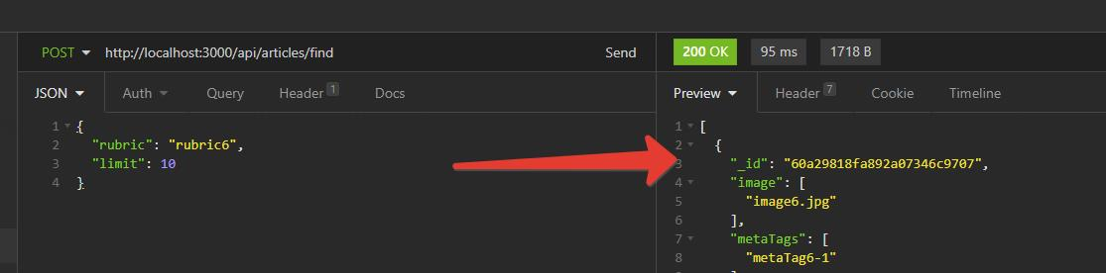
- Создание, удаление комментария к статье.
- Агрегация в MongoDB на примере объединения статьи и сомментариев к статье.
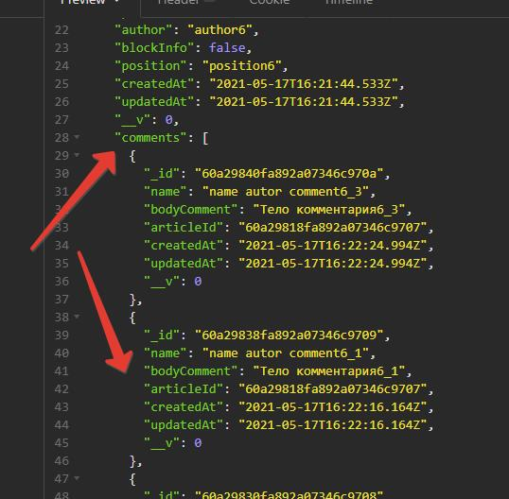
- На живом сервере развёрнуты контейнеры с Nginx+Certbot(Let's Encrypt – сертификаты), MongoDB, Nest.js, React.

Сопроводительная информация:
https://github.com/otus-dn-core/-Any_4-1
Ссылка на репозиторий c вложенными папками:
- контейнер MongoDB
- контейнер Nginx+Certbot
- файлы Docker и Docker-compose (в корне) для запуска проекта Nest.js
- экспорт записей запросов из Insomnia

В работе:
- Большая работа по организации централизованного обмена и систематизированного по темам архивирования изображениями, которые использованы и используются в процессе редакторской деятельности при работе со статьями. При этом в базе должны сохраняться не только исходные (полноразмерные) изображения с метаданными, но и данные по их обрезке, размерам и соотношению сторон.
- Кроме реализации серверной части на Nest.js, фронтенд (PWA) с SSR на Next.js, админка на Angular и в перспективе мобильные приложения на Ionic или React Native.

Идёт доработка.

